NIM: 241524033
Nama: Arkan Ramadhan Nugraha
Kelas: 2B-TI4
Mata Kuliah: Programming Language Pragmatics

1. Analisis Bahasa Pemrograman Robot Kaja

a) Sintaks dan Semantik Bahasa Robot Kaja

Sintaks
- Struktur Program Utama
  - Setiap program utama dimulai dengan
Script <ScriptName> runs as
...code...
end
  - Kata kunci runs as menunjukkan bahwa skrip ini dapat dijalankan sebagai entitas utama
- Pemuatan Modul
Menggunakan kata kunci require <library_name> untuk mengimpor pustaka eksternal.
require <LibraryName>
- Definisi Routine
Digunakan untuk membuat prosedur yang dapat dipanggil kembali (reusable).
routine <RoutineName> means
...code...
end
- Pemanggilan Rutin dari Library
Pemanggilan fungsi dari library menggunakan:
<NamaRoutine>
- Perulangan
  - Berdasarkan Kondisi
while <condition> do
...action...
end
  - Berulang tetap
repeat <total> times
...action...
end
- Percabangan
if <condition> do
...action if true...
end else do
...action if false...
end
- Komentar
Menggunakan # di awal baris, contoh:
# This is a comment
- Tracing / Output
trace -> <message> ←

Semantik
- Gerakan Dasar
  - step: robot maju satu petak
  - turnLeft: berputar 90 derajat ke kiri
- Interaksi dengan Objek
  - pick: mengambil satu objek di petak sekarang.
  - drop: meletakkan satu objek di petak sekarang.
- Sensor/Kondisi
  - wall ahead: bernilai true jika ada dinding tepat satu petak di depan robot.
  - mark: true jika ada tanda di petak saat ini.
  - heading north/south/east/west: true jika arah hadap sesuai
  - not: negasi logis
  - and
  - or
- Struktur Logika Program
  - Eksekusi program bersifat imperatif-sekuensial: perintah dijalankan dari atas ke bawah.
  - Rutin (routine) dievaluasi secara prosedural tanpa nilai kembalian (no return).
- Perintah Lainnya:
  - trace: Menampilkan pesan.
  - require: Memuat kode dari file atau library lain.

b) Analisis Berdasarkan Kriteria

Aspek | Kelebihan | Kekurangan
Readability | Sangat tinggi. Kata kunci seperti routine ... means dan while ... do membuat program mudah dibaca seperti bahasa manusia. Indentasi dan penutupan blok dengan end membantu kejelasan struktur. | Banyaknya blok end bisa membingungkan pada program besar. Tidak ada penanda eksplisit untuk blok panjang selain indentasi manual.
Writability | Penulisan program sederhana mudah dan cepat. Penggunaan rutin (seperti turnRight dari turnLeft) mendukung abstraksi dan reuse. | Tidak mendukung parameter, tipe data, atau nilai kembalian, sehingga kurang fleksibel untuk kasus kompleks.
Reliability | Sangat andal di domainnya (kontrol robot). Sintaks sederhana mengurangi risiko bug sintaksis. | Tidak memiliki sistem error handling. Kesalahan logika menyebabkan program berhenti total.
Cost | Sangat rendah. Interpreter/simulator biasanya open-source atau digunakan untuk edukasi. Kurva pembelajaran sangat mudah. | Tidak memiliki nilai industri; hanya cocok untuk pembelajaran konsep pemrograman dasar.
Portability | Jika interpreter-nya lintas platform (misal dibuat dengan Java/Python/Web), maka kode dapat dijalankan di berbagai OS tanpa modifikasi. | Sintaks bersifat spesifik untuk simulator Kaja. Tidak bisa langsung dijalankan di bahasa lain tanpa konversi manual.

c) Cloning Project Robot Kaja (Step-by-Step)
Copy paste folder saja di File Manager
- Buka direktori projek Robot Kaja di file manager
- Salin seluruh isi folder proyek
- Paste ke lokasi baru
- Ubah nama bila perlu
- Buka proyek hasil salinan di JetBrains MPS melalui menu File > Open
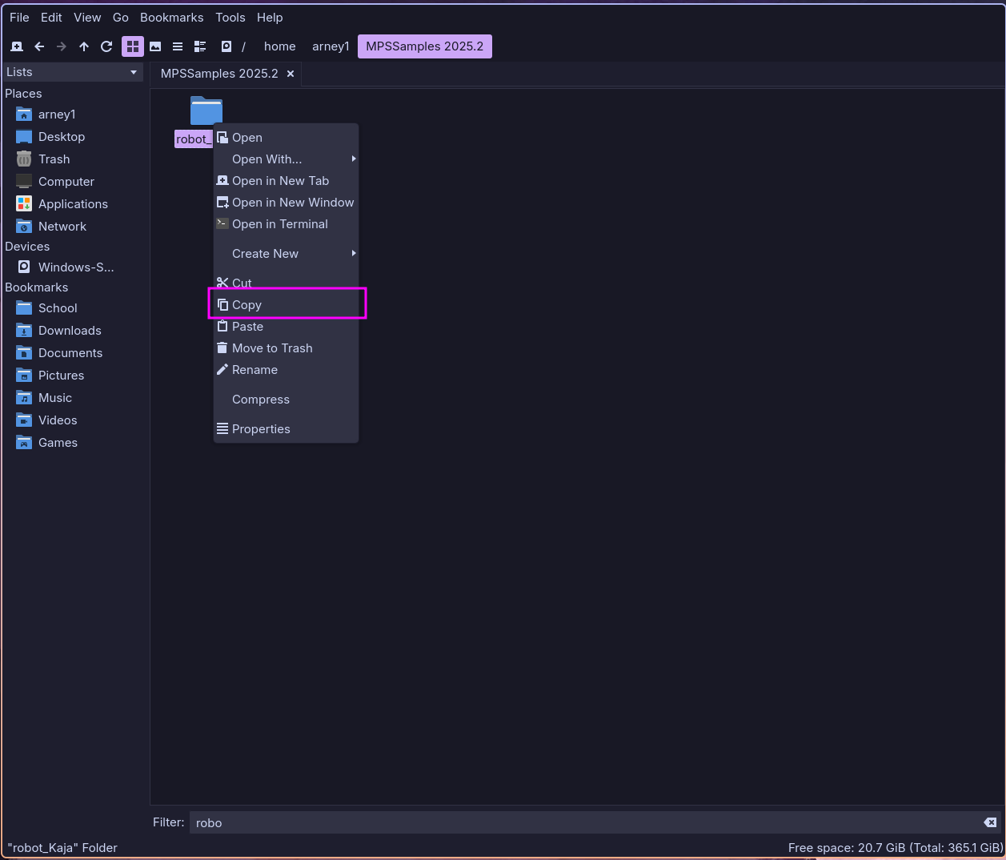
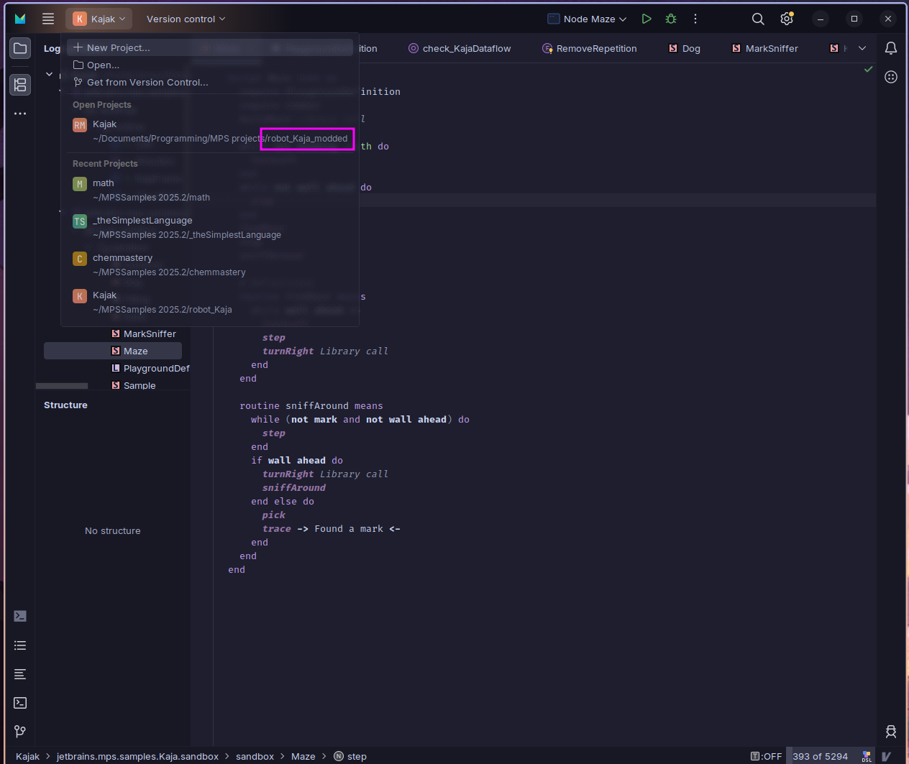

d) Modifikasi Sintaks (Bonus)
Mengganti sintaks comment dengan //
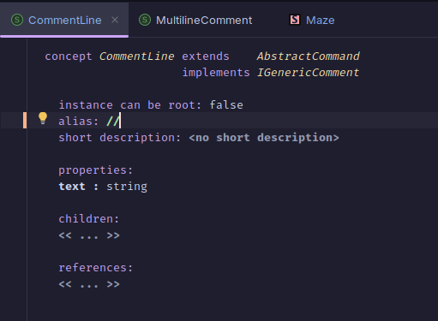

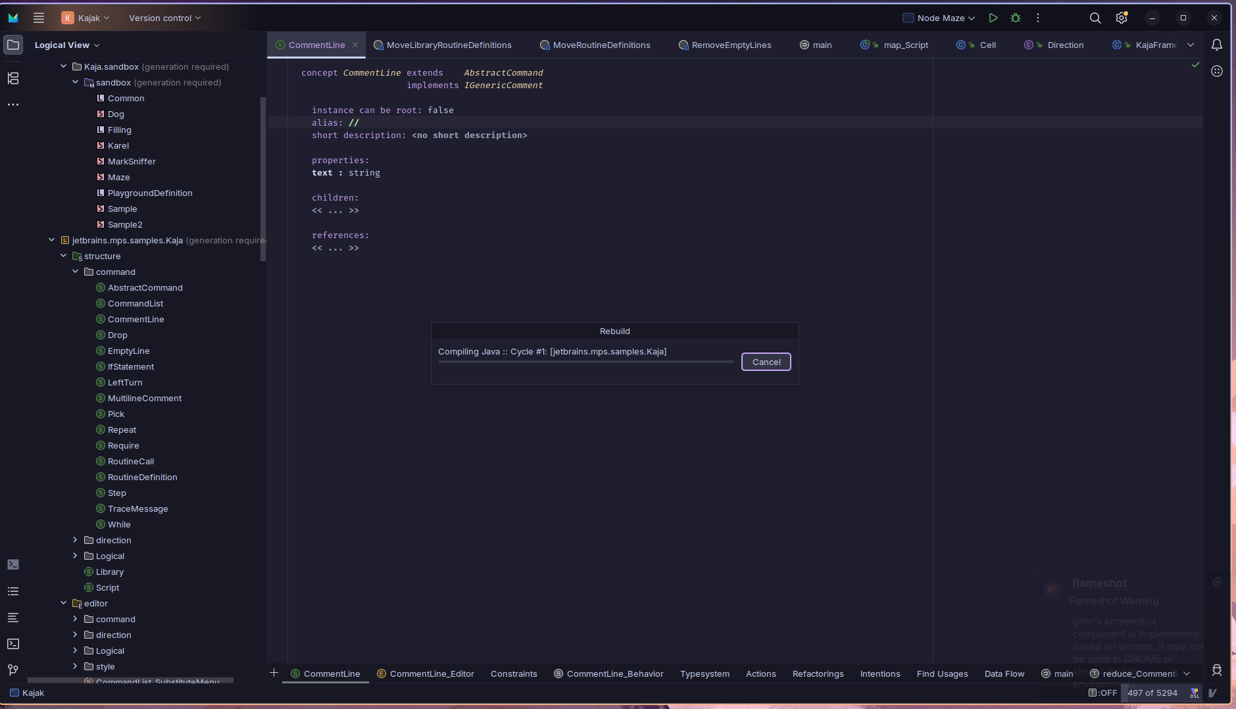
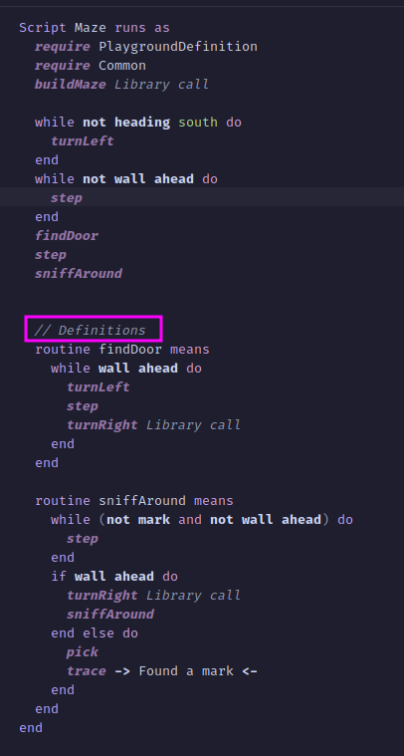

Analisis bahasa lain (math)

a) Sintaks dan Semantik

Sintaks
Bahasa Math di MPS memperluas Java dengan simbol dan ekspresi matematis yang menyerupai notasi matematika alami.
Contoh fitur sintaksnya:
- Bilangan kompleks: I, exp(a + i*b)
- Matriks dan vektor: matrix<Double> m = ….
- Penjumlahan dan hasil kali besar: ∑ k in list, ∏ n in list
- Fungsi matematika: sin(x), cos(x), ln(x)
- Ekspresi literal matriks: tanda kurung besar
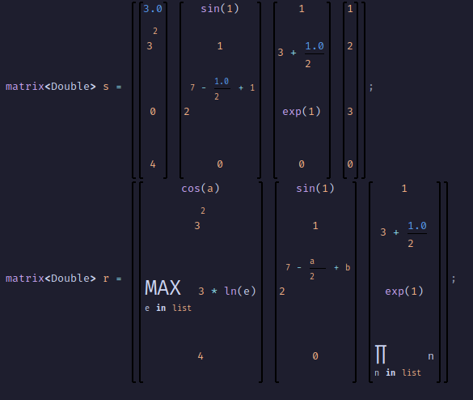

Semantik
Setiap ekspresi matematika akan dikompilasi menjadi Java murni menggunakan library runtime yang dihasilkan oleh MPS.
Contoh: ∑ k in list : k*k menjadi perulangan for (int k : list) sum += k*k;.
Artinya, hasil akhirnya tetap dijalankan di JVM dengan logika matematis yang sama seperti Java.

b) Contoh Program
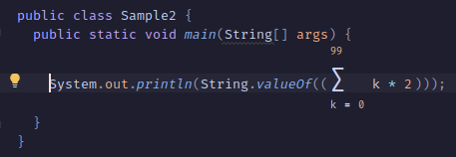
Penjelasan Struktur
Bagian | Keterangan
public class Sample2 | Mendefinisikan kelas utama tempat program dijalankan.
public static void main(String[] args) | Titik awal eksekusi program seperti pada Java biasa.
System.out.println(String.valueOf(...)) | Menampilkan hasil ekspresi matematika ke layar.
∑ k = 0 to 99 (k * 2) | Ekspresi penjumlahan besar (BigSumExpression) — melakukan penjumlahan dari nilai k mulai dari 0 hingga batas yang didefinisikan di runtime yaitu 99.
K * 2 | Badan ekspresi, yaitu nilai yang dijumlahkan setiap iterasi.

Penjelasan

c) Kritik Bahasa Math (MPS)
Aspek | Kelebihan | Kekurangan
Readability | Sangat tinggi. menulis ekspresi seperti dalam notasi matematika (∑, ∏, matrix, sin, exp). Mudah dipahami oleh orang dengan latar belakang ilmiah. | Membingungkan untuk programmer biasa yang hanya mengenal sintaks Java murni.
Writability | Penulisan cepat dan ekspresif untuk operasi matematis kompleks (matriks, bilangan kompleks, dsb). | Harus menggunakan MPS editor, tidak bisa diketik di text editor biasa.
Reliability | Semantik kuat karena semua tipe matematis dicek oleh sistem tipe MPS. Kesalahan semantik jarang. | Namun debugging sulit, karena hasilnya diterjemahkan ke Java code yang panjang dan tidak intuitif.
Cost | Gratis (open source MPS), mendukung eksperimen akademik dan edukatif. | Biaya belajar tinggi. perlu memahami konsep language workbench, concept, reduction rule, dll.
Portability | Kode hasilnya adalah Java, artinya bisa dijalankan di semua platform Java. | Tapi kode sumber dalam format MPS (model) tidak mudah dipindahkan ke IDE lain atau sistem tanpa MPS.

